學校名稱 | 嘉義縣民雄鄉福樂國民小學
參加組別 | 國小組 國中組
1.教案設計者 | 陳怡良、林惠芳
2.教學時間 | 共三節(一節課40分鐘)
3.單元名稱 | 自編
4.資源檔案 | https://www.youtube.com/watch?v=pr9s1LYKv_s  https://www.google.com.tw/intl/zh-TW/earth/  http://www.wetland.org.tw/about/hope/hope58/5815.html  溼地簡介.ppt  https://create.kahoot.it/details/7558b17c-522e-40e4-b948-e8dffaad68a6
5.資源標題 | Google earth  概說溼地  鰲鼓森林園區  維基百科
6.資源類型 | 教學設計
7.適用年級 | 06B
8.資源簡介 | 本教學活動設計主要讓學生了解溼地的定義、類型與功能、認識溼地動植物，深入學習有關溼地的生態環境，並能利用網路資源製作簡報，提醒學生保護溼地的重要性，培養愛護環境的觀念。
9.關鍵字 | 前瞻基礎建設-強化數位教學暨學習資訊應用環境計畫」  鰲鼓溼地、溼地動植物、資訊融入教學
10.適用領域、議題 | 生：生活  自：自然與生活科技  環：環境教育
11.資訊科技應用層次 | □輔助教學 □互動教學 □進階(創新)教學  （本欄由審查委員依據標準認定，不必填寫）
12.授權方式 | 創用 CC 姓名標示-非商業性-相同方式分享 4.0 國際
13.教學目標 | 單元目標 | - 透過資訊運用，認識鰲鼓溼地的地理位置  - 能了解濕地的定義  - 認識濕地的生物名稱與物種  - 了解環境與生物之間的關係  - 能了解紀錄與觀察的要點  - 體認環境對生物的重要性，培養愛  護濕地的態度
13.教學目標 | 詳細目標 | 自然  自 1-4-5-6-4善用網路資源與人分享資訊  自 2-1-1 認識生活周遭的自然環境與基本的生  態原則  自 2-2-2-2知道陸生(或水生)動物外型特徵、運  動方式，注意到如何去改善生活環境、  調節飲食，來維護牠的健康  資訊  資 2-4-4瞭解多媒體電腦相關設備，以及圖形、  影像、文字、動畫、語音的整合應用。  資 3-4-4能利用簡報系統提供的工具編輯報告內  容與設定播放的方式  生活  生 1-1-5-2藉由接近自然，進而關懷自然與生命。  環 1-2-4覺知自己的生活方式對環境的影響。  環境  環 2-2-1能瞭解生活周遭的環境問題及其對個  人、學校與社區的影響。  環 3-3-1瞭解人與環境互動互依關係，建立積極  的環境態度與環境倫理。
14.教學流程
一、 準備活動:互評表設計、簡報設計、線上問答設計、教具準備、環境布
置、學生分組
二、 起始活動:察覺生態環境的改變
三、 發展活動:觀賞溼地相關影片、搜尋資料並整理討論
四、 統整活動:製作簡報與討論內容
15.學習目標
一、透過影片觀賞了解溼地的定義、類型與功能。
二、透過討論問答，強化學生對於溼地的概念。
三、透過網路搜尋功能，能找到相關資料。
四、透過分組學習培養學生分工合作的能力
16.活動與內容
- 引起動機:
- 老師先利用網路，介紹Google earth的功能，進入Google earth展示臺灣全景。
- 將學生分組，每組一台平板，上網找出自己家鄉所在地。
- 利用Google earth搜尋鰲鼓溼地的位置。
- 發展活動:
(一)老師說明溼地的定義:溼地是介於陸域及水域之間的地帶，水位通常在地表附近或是地表長期被淺水層所覆蓋。
(二)老師利用簡報說明溼地的類型:
1、自然溼地與人造濕地
2、自然溼地又可以分成三大類:鹹水溼地、淡水溼地、半鹹淡水溼地
(三)老師利用簡報說明溼地的功能。
(四)連結youtube網站，觀賞鰲鼓溼地的簡介。(https://www.youtube.com/watch?v=pr9s1LYKv_s)
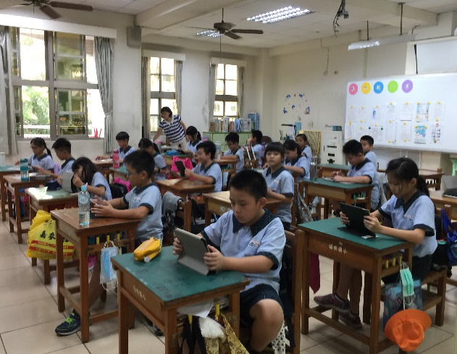
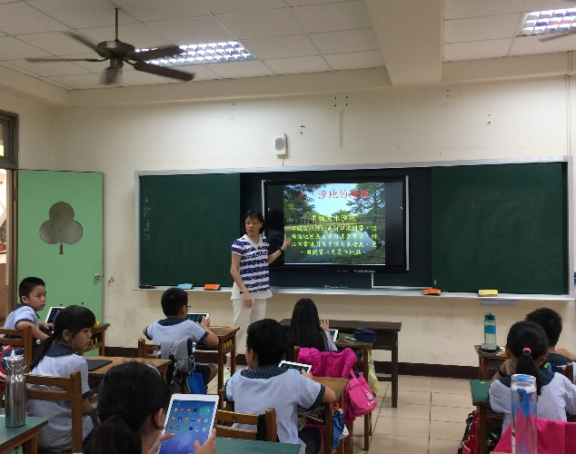
参、綜合活動:
介紹完鰲鼓溼地後，老師利用ToolsKK線上抽籤系統提出問題，請學生口
頭回答問題或分組討論。

第一節結束
壹、引起動機:
老師利用Khoot!搶答，讓學生回答問題，複習上一節課看過有關溼地的內
容。
貳、發展活動:
(一)老師將學生分組，利用平板，上網搜尋鰲鼓溼地的動植物。
(二)學生將搜尋到的動植物，書寫在海報紙上。
(三)老師利用投影機，將各組的海報投影至大型顯示器，各組派組長分享海報內容。
参、綜合活動:
老師請學生將今天在網路上搜尋到的資料儲存在平板，請各組組長分配工
作，利用時間整理資料，下一節課將利用電腦教室，分組製作十頁的簡報。

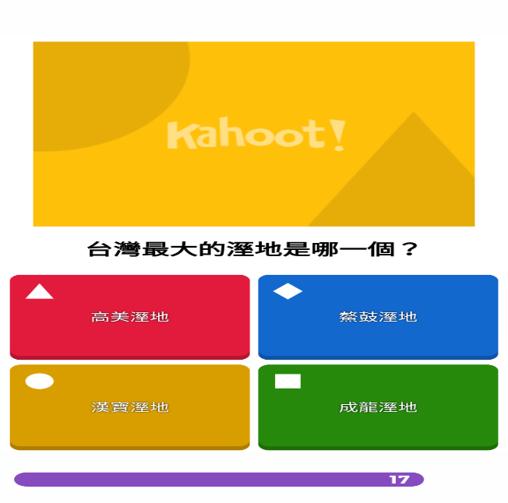
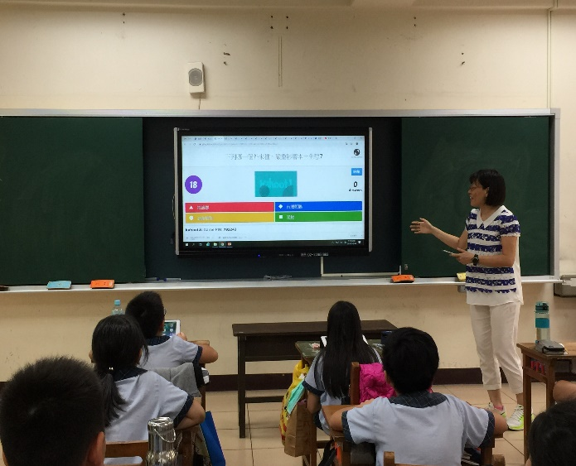
第二節結束
壹、引起動機:
老師利用廣播系統，展示之前學生製作的優秀簡報範例，並提示簡報製作
重點。
貳、發展活動:
(一)學生將上一節課搜尋鰲鼓溼地的動植物資料整理，做成簡報。
(二)老師巡視行間，適時給予指導。
(三)老師利用廣播系統，請各組發表簡報內容，並請其他組員評分。
参、綜合活動:
老師將各組製作的簡報內容簡單總評，並提醒學生保護溼地的重要性，培
養愛護環境的觀念。

第三節結束
17.數位教學資源
電腦、平板電腦、 智慧型觸控大型顯示設備、電腦教室、實物投影機

